Гвоздики для мам
Мои дети очень любят художественное творчество. На праздник мам мы решили сделать для них гвоздики. Для работы нам понадобились: гофрированная бумага зелёного, красного цвета, проволока, нитки.
Из красной бумаги нарезаем ленты длиной 40-50 см. Из зелёной бумаги вырезаем листья и узкие , длинные полоски для стебля цветка
На проволоке делаем петельку, чтобы цветок не спадал с неё.
Полоску красной ленты обматываем вокруг петельки, делая небольшие сборочки, как бы прищипывая, затем прочно обматываем вокруг нитками.
Теперь узкой полоской зеленого цвета обматываем проволоку-стебель, местами промазывая клеем. В процессе обматывания проволоки, добавляем листочки.
Вот такие замечательные гвоздики у нас получились.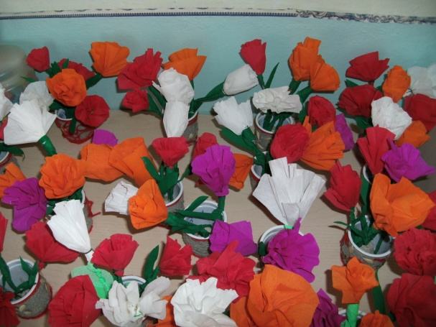

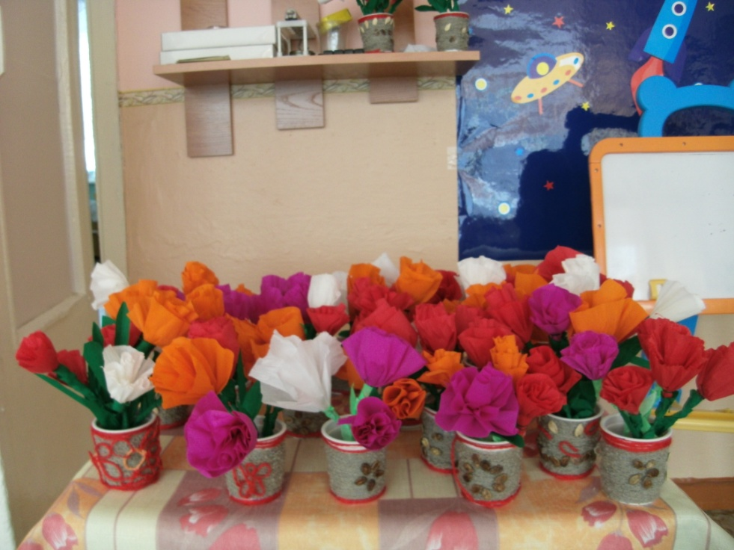
Вазы для цветов дети тоже сделали сами , баночку из под йогурта обмотали нитками и обклеили природным материалом.

